一、填空题
1．设AL寄存器中的值为0E6H，若此数值为补码，则对应的十进制数为 ；其绝对值对应的压缩BCD码为 。若此数值为无符号数，则对应的十进制数为 。
2．8086 CPU内部分成 和 两部分同时并行工作；用于完成算术和逻辑运算功能的部件称为 ；地址加法器的功能是将 转换为 。
3．为使8086CPU工作在最小模式，应当将MN/MX接 ；8086系统的存储器分为两个存储体，引脚BHE用于控制其中的 。
4．若DS=2000H，SS=3000H，SI=203H，AX=1234H，则执行指令ADD [SI], AX需要 个总线周期，AX的内容将存储到物理起始地址为 的两个存储单元，存储方式为 （对准字、非对准字），此指令的寻址方式为 。
5．当执行指令OUT DX, AL时，M/IO= ，RD= ；WR= ；若DX中的端口地址为320H，则AL中的数据通过数据总线的 （高、低）八位传送到IO接口电路。端口320H所在的地址空间称为 。
6．CPU 与外设进行数据传送的方式有 ， ， 和DMA直接存储器传送方式。
7．若8086执行指令INT 21H的同时，产生了NMI和INTR中断，则8086首先响应的中断是 ，其中断类型号为 ，对应的中断向量在中断向量表中存放的起始地址为 。
8．异步通讯是以 为单位传输，1帧数据格式包括 ， ，
和停止位。能同时进行双向数据传输的方式称为 。

二、判断题

（ ）1、8086 CPU的AD0-15既是系统的地址总线，又是系统的数据总线。

（ ）2、8086内部16位的寄存器都可以分成两个8位寄存器使用。

（ ）3、8086系统复位后，从物理地址0处开始执行程序。

（ ）4、8086的1个总线周期由5个时钟周期组成：T1,T2,T3,T4和Tw。

（ ）5、执行LOOP指令时，将CX初值设为0FFFFH时循环次数最多。

（ ）6、所有条件转移指令都是段内短转移。

（ ）7、伪指令编译时会产生数据和机器码。

（ ）8、中断类型号是由CPU提供的。

（ ）9、串口通信标准RS232C中电压－12V表示逻辑1。

（ ）10、用补码表示的数据，其D7位为符号位。

三、简答题

在数据段中有如下定义：
ORG 200H
D1 DB 12，34H，‘abc’
D2 DW D1，‘12’，$+1
D3 DB 2 DUP（0）
试画出内存中数据存储情况（以十六进制表示），并标出各变量的偏移地址。

- 设有数据段定义如下：
DATA SEGMENT
X1 EQU 4000H
X2 DW 4000H
DATA ENDS
则执行以下指令序列
①MOV AX，X1
②MOV BX，X2
③ADD AX，BX
试回答以下问题：
（1）①、②两条指令源操作数分别是什么寻址方式？
（2）①、②两条指令执行各占多少个总线周期？
（3）指令③执行后溢出标志位OF等于多少？

- 设有2片8259A接成主从级联方式，若主片、从片均设为完全嵌套方式，从片的INT引脚接至主片的IR3引脚，对主、从片8259A中以下几个中断请求引脚进行优先级排序：主IR1，主IR7，主IR4，从IR0，从IR6，从IR2。若从片IR7对应的中断服务程序正在执行，从片IR2管脚的中断请求是否能打断从片IR7中断服务的执行？

- 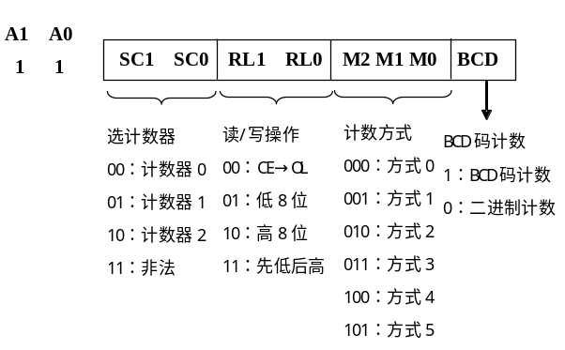设可编程定时器/计数器8253的地址范围为290H-293H，其CLK0输入脉冲频率为2MHz，OUT0输出周期为10ms的方波，写出相应的初始化8253的指令序列，并画出OUT0端输出波形的示意图，标明高低电平的时间（8253的控制字如图）。

四、程序分析题
设有汇编源程序如下，阅读程序，回答以下问题：
- （2分）程序运行到③时，屏幕上显示什么内容？
- （2分）程序执行完④时，若键盘输入字符’7’，则AL寄存器中是什么？
- （2分）写出从⑤处开始到程序运行结束屏幕显示的内容。
- （2分）简述程序主要功能。
- （2分）若程序中缺少了①、②两条指令，程序编译、运行时会出现什么问题？
DATA SEGMENT
TABLE DW '0'，'1'，' 4'，'9'，'16'，'25'，'36'，'49'，'64'，'81'
BUF DB 'Please input one number(0~9):'，0dh，0ah，'$'
DATA ENDS
CODE SEGMENT
ASSUME CS:CODE，DS:DATA
MAIN PROC FAR
MOV AX，DATA ；①
MOV DS，AX ；②
MOV DX，OFFSET BUF
MOV AH，9
INT 21H ；③
MOV AH，1
INT 21H ；④
AND AX，0FH ；⑤
SAL AX，1
MOV BX，OFFSET TABLE
ADD BX，AX
MOV DL, ‘：’
CALL DISP
MOV DL, [BX+1]
CALL DISP
MOV DL, [BX]
CALL DISP
MOV AX，4C00H
INT 21H ；⑥
MAIN ENDP
DISP PROC
MOV AH，2
INT 21H
RET
DISP ENDP
CODE ENDS
END MAIN
五、硬件题
8255A的PA0至PA7经同相驱动电路依次与共阴极数码管的a至dp段对应相接。试编写程序在数码管上显示按键按下的次数。例如，未按下按键时，在数码管上显示0；当第一次按下按键时，在数码管上显示1；第二次按下按键时，在数码管上显示2; ........; 当第10次按下按键时，数码管不显示数据，然后退出程序。（注：只需计算并给出前2个字形码。）
CS
PA7
RD
WR
PA0
D7

D0

A1
A0 PC0
同相
驱动
电路
。
。
。
。
。
。
。
。
。
共阴极端
280H-283H
IOR
IOW
A1
A0
8255A
至DB
+5V
a
b
c
d
e
f
g
dp
题五图
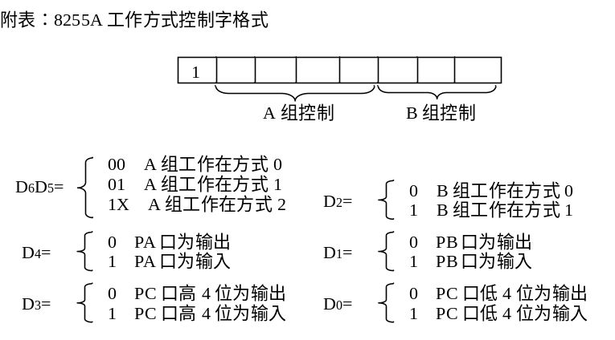

六、硬件题

设硬件连接如图所示。
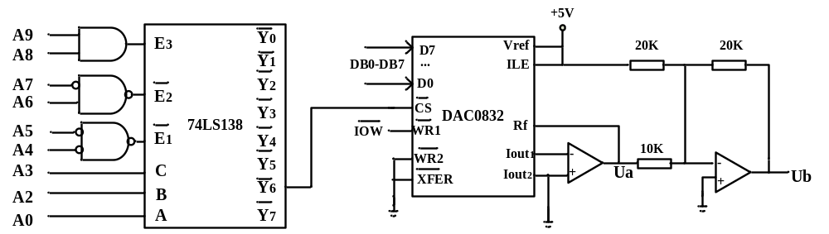题六-1图
1）（3分）写出DAC0832的端口地址（假设未使用到的地址信号线为低电平）；
2）（9分）编写汇编程序，实现功能：从Ua端输出如下三角波，当键盘有按键按下时退出程序；
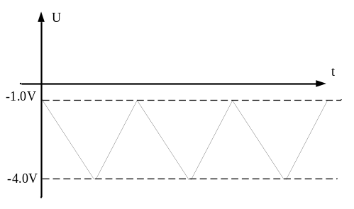
题六-2图

3）（3分）画出程序执行时Ub端的输出波形。

